GUIÃO PARA A CELEBRAÇÃO DO DIA MUNDIAL DO DOENTE
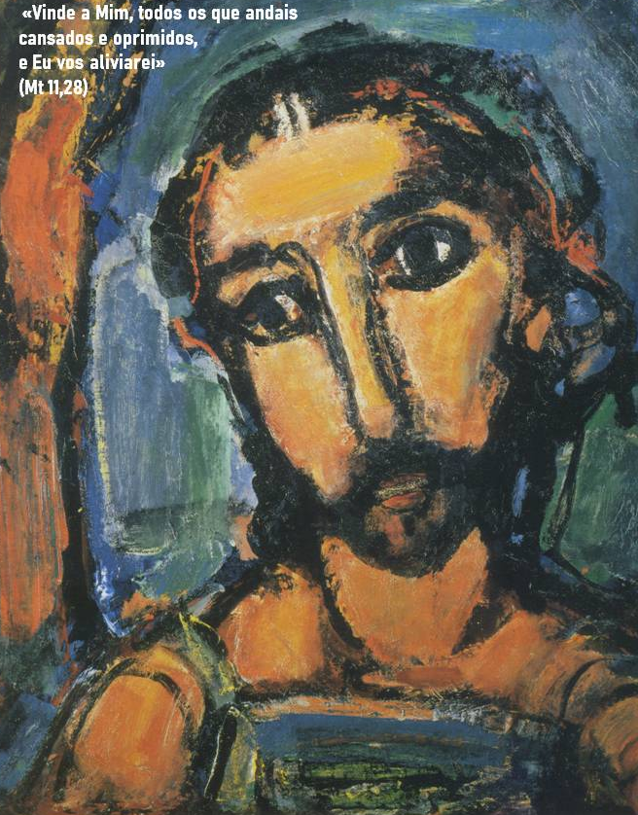
VI DOMINGO COMUM A

paróquia de nossa senhora da hora | 15 de fevereiro de 2020 | 16h00
I. Ritos Iniciais

Cântico de Entrada
Saudação Inicial

A seguir, conforme a oportunidade, tomando a água benta, asperge os doentes, dizendo a seguinte fórmula:

P. Lembre-nos esta água o Batismo que recebemos e recorde-nos Jesus Cristo que nos remiu com a sua Paixão e ressurreição.

Depois, com estas palavras ou outras semelhantes, dirige-se aos presentes:
P. Senhor, Jesus Cristo,
que dissestes por meio do vosso Apóstolo Tiago:
«Algum de vós está doente?
Chame os presbíteros da Igreja para que orem sobre ele,
ungindo-o com o óleo em nome do Senhor.
A oração da fé salvará o doente e o Senhor o confortará,
e, se tiver pecados, ser-lhe-ão perdoados»,
em obediência à vossa palavra,
nós Vos pedimos que estejais presente
no meio daqueles que estão reunidos em vosso nome
e que guardeis benignamente com a vossa misericórdia
os nossos irmãos N. e N. (e os outros enfermos aqui presentes).
Vós que sois Deus, com o Pai,
na unidade do Espírito Santo.
R. Ámen.

Ato Penitencial

P. Reconheçamos que somos pecadores.

Faz-se um breve silêncio. A seguir o sacerdote, ou outro dos presentes, pronuncia estas invocações ou outras semelhantes, seguidas de “Senhor, tende piedade de nós”.

P. Senhor, que pelo vosso mistério pascal nos alcançastes a salvação, Senhor, tende piedade de nós.
R. Senhor, tende piedade de nós.

P. Cristo, que renovais constantemente no meio de nós as maravilhas da vossa Paixão, Cristo, tende piedade de nós.
R. Cristo, tende piedade de nós.

P. Senhor, que nos tornais participantes do sacrifício pascal pela comunhão do vosso Corpo, Senhor, tende piedade de nós.
R. Senhor, tende piedade de nós.

P. Deus Todo-poderoso tenha compaixão de nós, perdoe os nossos pecados e nos conduza à vida eterna.
R. Ámen.

Oração Coleta

Unção dos Enfermos: Missal, p. 1099, ou Pelos Doentes: Missal, p. 1234.

II. Liturgia da Palavra

1.ª Leitura do VI Domingo Comum A: Sir 15,16-21

Leitura do Livro de Ben-Sirá

Se quiseres, guardarás os mandamentos:
ser fiel depende da tua vontade.
Deus pôs diante de ti o fogo e a água:
estenderás a mão para o que desejares.
Diante do homem estão a vida e a morte:
o que ele escolher, isso lhe será dado.
Porque é grande a sabedoria do Senhor,
Ele é forte e poderoso e vê todas as coisas.
Seus olhos estão sobre aqueles que O temem,
Ele conhece todas as coisas do homem.
Não mandou a ninguém fazer o mal,
nem deu licença a ninguém de cometer o pecado.

Palavra do Senhor.
R. Graças a Deus.

Aclamação ao Evangelho | Mt 11,25

Aleluia. Aleluia. Aleluia.
Bendito sejais, ó Pai, Senhor do Céu e da Terra, porque revelaste aos pequeninos os mistérios do Reino. Aleluia. Aleluia. Aleluia.

Evangelho do VI Domingo Comum A | Mt 5, 17.20-22.27-28.32-33.37

Evangelho de Nosso Senhor Jesus Cristo segundo São Mateus
Naquele tempo,
disse Jesus aos seus discípulos:
«Não penseis que vim revogar a Lei ou os Profetas;
não vim revogar, mas completar.
Porque Eu vos digo:
«Se a vossa justiça não superar a dos escribas e fariseus,
não entrareis no reino dos Céus.
Ouvistes que foi dito aos antigos:
‘Não matarás; quem matar será submetido a julgamento’.
Eu, porém, digo-vos:
Todo aquele que se irar contra o seu irmão
será submetido a julgamento.
Ouvistes que foi dito: ‘Não cometerás adultério’.
Eu, porém, digo-vos:
Todo aquele que olhar para uma mulher com maus desejos,
já cometeu adultério com ela no seu coração.
Ouvistes ainda que foi dito aos antigos:
‘Não faltarás ao que tiveres jurado,
mas cumprirás diante do Senhor o que juraste’.
Eu, porém, digo-vos que não jureis em caso algum.
A vossa linguagem deve ser: ‘Sim, sim; não, não’.
O que passa disto vem do Maligno».

Palavra da salvação.
R. Glória a Vós, Senhor.

Homilia

III. Rito da Memória do Batismo

P. Hoje façamos memória agradecida do nosso Batismo, na água e no Espírito Santo. Para os mais frágeis e doentes, este Batismo renova-se no sangue do sofrimento. O próprio Jesus, falando da consumação do Seu Batismo na Cruz, apontando já para a Cruz, perguntou aos discípulos se estariam dispostos a “receber o batismo que Ele estava para receber” (cf. Mt 20,22). Eles disseram que sim. Em vós, queridos doentes, “a água, o espírito e o sangue” (1 Jo 5,8) dão testemunho da graça purificadora do Batismo.

Entrega da vela do Batismo (acender no círio ou nas velas do altar)

Profissão de fé batismal

P. Credes em Deus, Pai Todo-Poderoso, Criador do Céu e da Terra?
R. Sim, creio.
P. Credes em Jesus Cristo, seu único Filho, Nosso Senhor, que nasceu da Virgem Maria, padeceu e foi sepultado, ressuscitou dos mortos e está à direita do Pai?
R. Sim, creio.
P. Credes no Espírito Santo, na Santa Igreja Católica, na comunhão dos santos, na remissão dos pecados, na ressurreição da carne e na vida eterna?
P. Sim, creio.
P. Esta é a nossa fé, esta é a fé da Igreja que nos gloriamos de professar em Jesus Cristo, Nosso Senhor!
R. Ámen.

Oração em memória do Batismo – cf. marcador oferecido

IV. Unção dos Doentes – se houver – cf. Ritual da Unção dos Doentes

P. O Sacramento da Unção, que vamos celebrar, com este(s) nosso(a/s) irmão(ã/s) doente(s), é fonte da proximidade, do alívio, da fortaleza, com que Cristo abraça o doente, na Sua Cruz. Trata-se de um sacramento dado a quem está a sofrer em união com Cristo e não para quem está a morrer. É um sacramento para fortalecer a vida batismal, sujeita à provação da dor e do sofrimento. Não é um sacramento de despedida, para a última viagem.

Ladainha: R. Ouvi-nos, Senhor! | Imposição das mãos (em silêncio) |
Unção com óleo dos enfermos (na fronte e nas mãos) | R. Ámen. |
Oração conclusiva da Unção | R. Ámen.

IV. Liturgia Eucarística
Apresentação dos dons | Cântico de Ofertório | Oração sobre as Oblatas (com Unção: Missal, 1100; pelos doentes: Missal, 1235) | Prefácio da Unção dos Enfermos – se houver, Missal, p. 1100; ou Prefácio Comum VIII (Missal, p. 1507) | Santo | Oração Eucarística II | No Memento dos vivos, faz-se menção dos enfermos:
P. Lembrai-Vos dos nossos irmãos N. e N. [que receberam a Santa Unção]; uni os seus sofrimentos à Paixão e ressurreição do vosso Filho, para que sintam alívio no corpo e consolação no espírito.

Ritos da Comunhão [Do Pai-Nosso ao Cântico de Comunhão]
Oração pós-comunhão – rezada por um, por quatro ou por todos os presentes

1. Pai de misericórdia,
Senhor do Céu e da Terra,
revelaste aos pequeninos os mistérios do Reino.
Na doença e no sofrimento,
dá-nos a graça de Te saber próximo de cada um de nós,
dá-nos a graça da confiança:
não nos abandones na nossa fragilidade.
2. Senhor Jesus, que disseste:
«Vinde a Mim, todos os que andais cansados e oprimidos, e Eu vos aliviarei»,
acolhe-nos e fortalece-nos na doença e na dor,
ensina-nos a ser como Tu,
mansos e humildes de coração.
3. Espírito Santo consolador,
és o nosso alento na dor e nas aflições.
Conforta os que se sentem tristes
e anima os que se sentem perdidos,
para chegarmos todos à alegria do Céu.
4. Maria, Mãe de Deus e nossa Mãe,
acompanha-nos neste nosso peregrinar sobre a Terra,
agora e na hora da nossa morte. Ámen.

V. Ritos Finais

Avisos e agradecimentos | Bênção | Despedida

P. Que esta celebração do Dia Mundial do Doente, com esta memória agradecida do Batismo e enriquecida com esta celebração da Unção dos Doentes, deixe gravada nos nossos corações esta mensagem fundamental: “Diga-se o que se disser, a vida é a coisa mais bela”. Dêmos tudo por ela.
Diácono: Ide em paz e que o Senhor vos acompanhe.
R. Graças a Deus.

Cântico Final | Convívio fraterno

